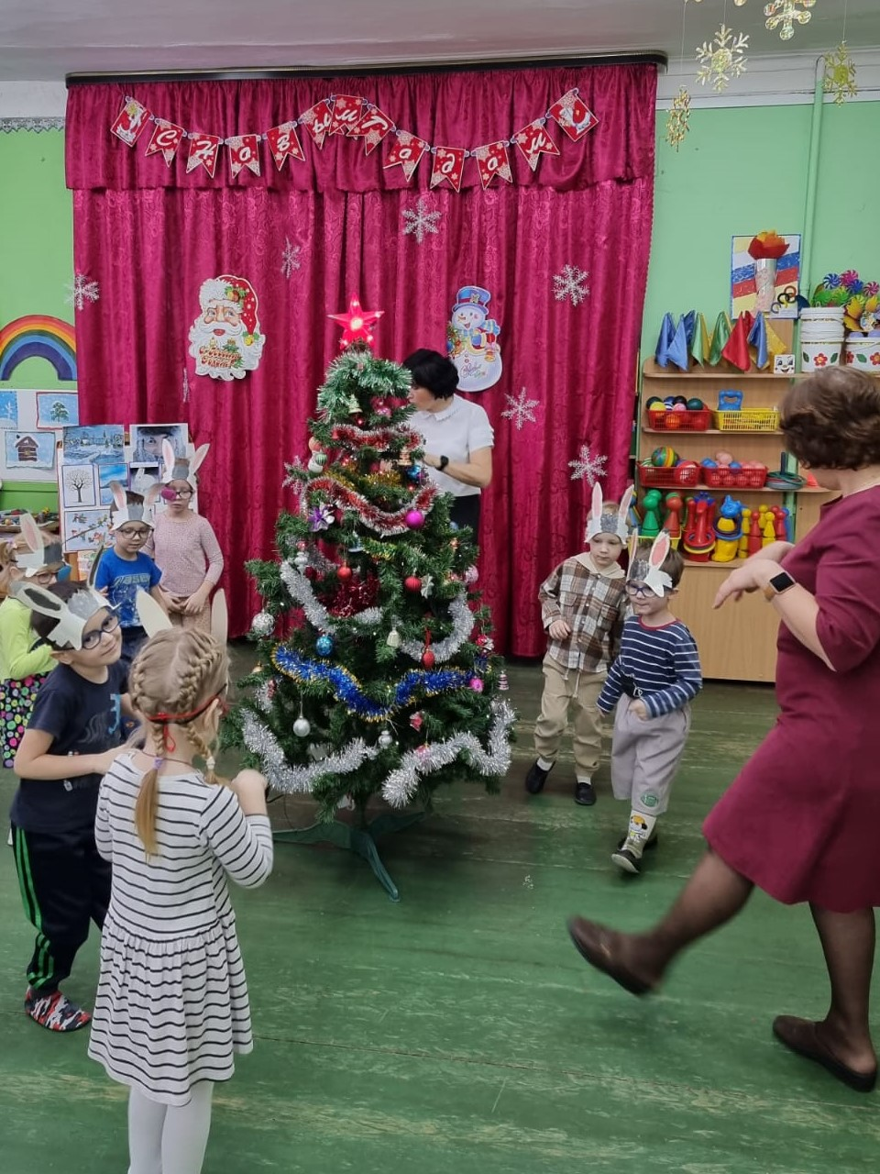
Оздоровление детей, создание эмоционального комфорта – важнейшая задача ДОУ. Организация в детском саду музыкально-оздоровительной работы с использованием современных методов здоровьесбережения обеспечивает более бережное отношение к физическому и духовному здоровью детей, помогает в комплексе решать задачи физического, интеллектуального, эмоционального и личностного развития ребенка.

10.01 и 11.01. 2022 г в нашем детском саду №19, по доброй традиции, прошло развлечение для младших дошкольников
«Прощание с новогодней ёлочкой» .
В гости к ребятам приходили сказочные герои: Лисичка, Зайчики и Белочки.
Были песни, игры, стихи, пляски, побывали все мы в сказке.
Ёлку мы благодарили, ей « спасибо» говорили.
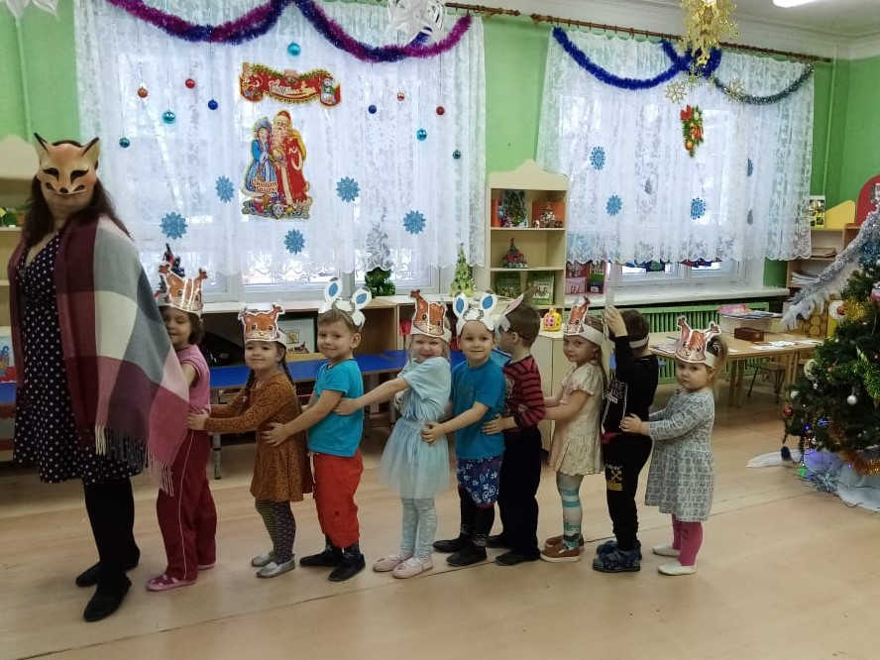
В рамках недели здоровья, для старших дошколят, прошло музыкально –оздоровительное занятие «Музыка дарит здоровье». Дети в игровой форме выполняли пальчиковую гимнастику «Утречко», массаж с чтением стихов в заданном ритме, артикуляционную гимнастику «Сказка», под музыку «Сладкая грёза» П.И.Чайковского выполняли психогимнастический этюд «Ёлочки – снежинки»
В завершении занятия дети попрощались с ёлкой до следующего Нового года:
«До свидания, елочка, до будущей зимы, долго тебя, елочка будем помнить мы!».
Новогодняя красавица, прощаясь с детворой, гасит свои огни…

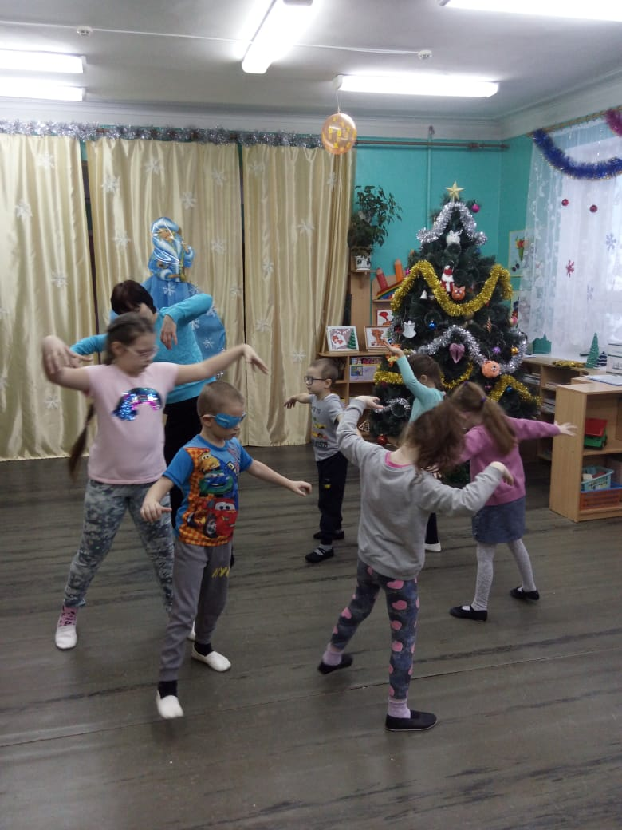

Развлечение богатое впечатлениями, повышает иммунитет детей, снимает напряжение и раздражительность и оставляет яркий след в душе ребенка.

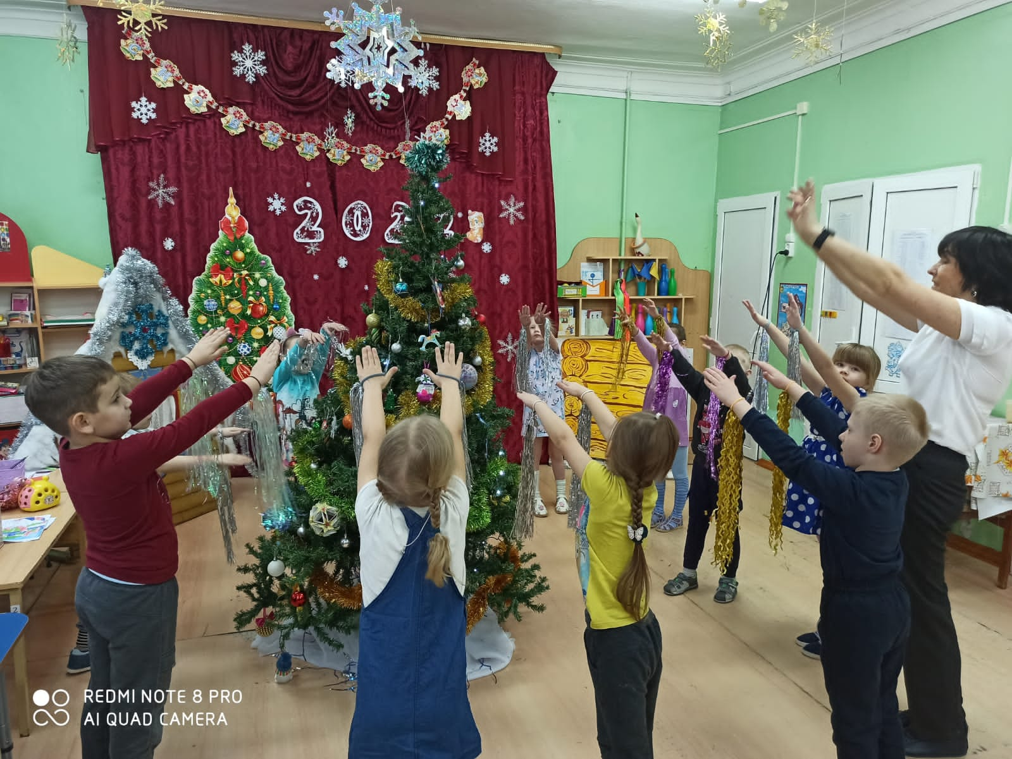

Музыкальный руководитель: Завалишина Т.Н

